《4.1区域农业发展——以我国东北地区为例》
教学设计
教学内容：
本节是人教版高中地理必修第三册第四章《区域经济发展》的第一节“区域农业发展——以我国东北地区为例”，主要内容是教材前两个标题“东北地区发展农业的地理条件” 和“农业布局特点”。
教学目标：
【知识与能力】
1、初步了解，实现区域农业的可持续发展应该综合考虑哪些因素。
2、通过分析东北地区农业生产的地理背景，理解气候、地形、土壤、社会和经济条件对农业生产有哪些有利和不利的影响，并学会迁移知识去分析其他地区农业生产的地理条件。
3、了解东北地区农业生产的布局特点，从而理解农业布局的因地制宜原则。
【过程与方法】
1、指导学生阅读课文及各种图表，提高学生读图用图能力以及对知识的归纳总结能力，提高学生获取信息并进行分析加工的能力和科学准确的地理语言表达、概括能力。
2、启发学生对实际问题的思考和讨论，促进学生思维活动。并能够结合本地的农业发展条件，尝试运用所学的地理理论和方法对本地区的地理信息进行梳理分析，得出本地区的经济发展特点、发展中存在的问题，以及今后发展的方向。提高学生分析问题、解决问题的能力。
【情感态度与价值观】
1、鼓励学生参与活动和讨论，激发学习兴趣和探究欲望，培养学生自主探究、合作交流的能力。
2、培养学生具体问题具体分析态度，形成理论联系实际的思维方法。
教学重点：
1．东北地区农业发展因素的综合分析和评价。
2．东北地区农业布局的特点。
教学难点：
1．实现区域农业的可持续发展应该综合考虑哪些因素。
2．东北地区农业发展的利弊因素分析。
3. 各种图表的阅读与分析，读图用图能力的培养。
教具准备：
多媒体课件、学案、表格等
教学方法：
借助多媒体辅助教学手段，充分运用图文、活动、案例进行形象、生动、直接的启发，
主要采用案例教学法，辅以比较法和图表分析法，引导学生自学分析，力求实现学为主
体，教为主导。体现学生的主体作用。
学情分析：
学生通过必修2的学习，基本掌握了农业区位的分析方法。通过前几单元的学习，学生基本具备了一定的读图分析和提取信息的能力，对区域地理案例分析的学习方法已有所了解。但学生初中的区域地理知识仍显不足，对具体某一区域的地理背景知识比较模糊，这就需要对初中地理知识进行复习，与高中地理的内容和方法进行整合。
教学过程设计：
【新课引入】
介绍我国重要的商品粮生产基地，在地图上认知空间位置，找出三江平原和松嫩平原，在我国森林资源分布图中找到我国最大的天然林区——东北林区，使学生获得东北是我国商品农业生产基地的印象。
【过渡】
分析东北区域为什么建国后成为我国重要的商品农业生产基地？该区域农业发展的条件有哪些？阅读P60第一自然段，探讨发展区域农业的一般步骤有哪些？
【板书】
一、区域农业发展的一般步骤：综合考虑影响农业发展的各种因素 → 确定区域农业发展的大方向 → 根据区域内部差异，合理布局区域农业生产。
这部分结合地理必修2农业区位选择的部分内容，引导学生复习巩固影响农业区位选择的各种因素，包括了自然因素与社会经济因素，为分析东北地区农业发展的地理条件作铺垫。
【引申】
发展区域农业的目的——促进区域农业发展与区域特定的自然条件、社会经济条件有机结合，因地制宜，形成特色生态与经济发展良性循环，最终实现区域内经济、社会和生态效益的统一。
【案例】：P68“活动”珠江三角洲的人们利用地势低洼、水网密布的有利条件，以发展基塘生态农业为例加以简单说明。 本节教材选取案例：我国重要的商品农业生产基地——东北地区（因为该区域自然地域完整，农业生态类型多样，生产部门齐全）
【递进引入】
播放东北地区景观图片，感性了解东北地区农业发展状况。根据区域农业经济的一般步骤，我们可以进一步分析东北地区成为我国重要商品粮基地、林业生产基地和畜牧业生产基地的地理条件。
【板书】
二、东北地区农业发展的地理条件
【阅读资料】
东北地区概况：东北区位于东北亚区域的中心地带，东、北、西与朝鲜、俄罗斯、蒙古接壤，隔日本海和黄海与日本、韩国相望，南濒渤海，与华北地区连接。东北区平原辽阔，土地肥沃，并有富饶的森林和矿产资源，是我国十分重要的商品粮、大豆、木材生产基地和重工业基地。
【承转】
通过读东北地区位置、气候、地形、土壤、交通等图，确定东北地区的位置及范围，具体评价东北地区发展农业的自然和社会经济区位条件，得出东北地区农业发展的优势。
【学生活动】在图上找出东北地区的范围、邻国、纬度和海陆位置。
【板书】
- 气候条件——农业生产中最难以改造的自然条件
【学生活动】 学生利用“我国温度带划分图”、“我国干湿地区划分图”、“我国气候类型图”，结合课本P61图4.2，分析总结东北地区的气候条件及对农业生产的影响。
【教师归纳讲解】
1、气候条件制约着一个区域农业的生产品种、耕作制度和生产季节等。
2、东北大部分地区属于温带湿润、半湿润季风气候区。冬季寒冷、夏季温暖、降水集中于夏季，热量和水分配合得协调，仅可以满足一年一熟作物生长的需要，这就便得农作物生长季节集中在气温较高的4-10月，农事活动为春播、夏管、秋收，同时农作物适应环境多为喜冷凉品种，如甜菜等。但是农作物生长容易受到低温冷害的影响。
【学生探究、拓展思维】
地理位置与气候特征的内在联系
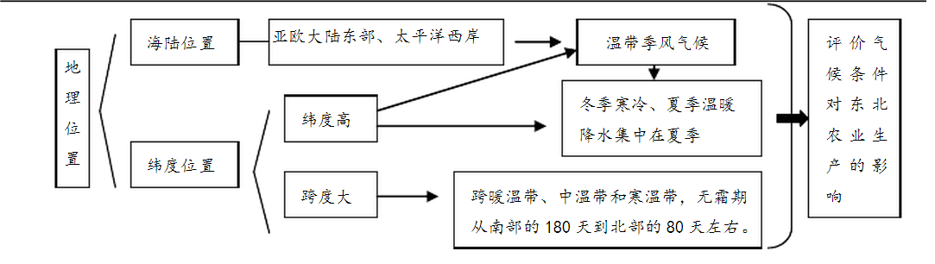
【学生活动】
做课本P61“思考”题，对东北地区农业发展的条件进行利弊因素分析，培养一分为二看问题的辩证思维能力。
- 与我国东部主要农业地区相比，热量条件对东北地区的农业生产有哪些不利影响？
总结不利影响主要表现为
- 能种植一些热量要求不高的如春小麦、甜菜、大豆等作物，并且只能做到一年一熟；
②春秋低温冷害影响农作物生长和收成；
③长冬无法放牧，还要解决好牲畜的防寒和饲料供应问题。
引申热量不足也有优势所在：
①光照充足，昼夜温差大，作物生长期长，营养物质积累多，因此品质上乘。再加之气候寒冷，农作物病虫害少，几乎不需要施用农药，具有绿色食品优势，如东北大米因质量优而广受市场欢迎；
②冬季长有利于土壤有机质的积累，故东北的土壤较肥沃；
③同时冬季的积雪在春季融化，缓解春旱现象，还可以改善土壤墒情。
- 东北地区农业生产季节性强的特点，为农村的综合发展提供了什么有利条件?
点拨 东北地区农业生产季节安排是春种秋收，农忙季节时，利于集中人力物力投入农业生产；作物生长期长，农闲时长，有时间和精力进行农田基本建设和水利建设，还可以发展副业、商业、文化事业等，增加农业收入。
【板书】
2.地形、土壤条件——地形单元相对完整，山环水绕，沃野千里。
【学生读图分析】
在地形图上找出主要的地形区及其分布，分析其对农业生产的影响。
a、西部高原地势平坦，降水较多，是优质草原牧场
b、中部和东北部平原广阔，面积占全国平原总面积的1／3
c、周围山地环绕，森林资源丰富，木材蓄积量占全国总量的31％。
【师生归纳】
- 形条件往往影响区域农业生产的类型。
②一般来说，平原地区适宜发展种植业，而山地丘陵地区适宜发展林牧业。
③土壤肥沃——广泛分布黑土、黑钙土，土层深厚，有机质含量高。
【板书】
3.社会、经济条件
【教师讲解】
①工业特别是以农产品为原料的工业，如亚麻纺织、毛纺织、乳品加工等对原料的需求，有利于农业产业化的发展。
②东北地区交通发达，对外联系方便；农产品、农业种植技术等方面具有明显的优势；东北亚地区经济合作为拉动本区发展外向型农业提供了重要机遇。
③人口密度小，人均耕地多。利于农业经营规模化，且利于绿色农业和大农业的发展。
【综合分析】 工业、交通、人口等对东北农业发展的影响
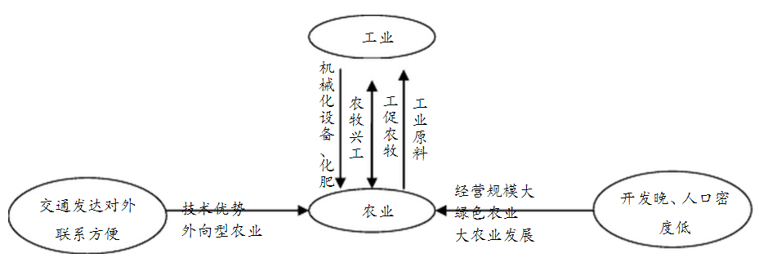
【学生活动】
做课本P62“活动”：搜集相关资料，分析下列地区(任选一两个)发展特色农业的地理条件。 ①珠江三角洲大力发展出口创汇农业
点拨临近港、澳、台地区，港口、铁路和航空等交通发达，自然条件优越，农业生产技术水平高。
②新疆南部(南疆)已建设成为我国最大的棉花生产基地
点拨南疆光照充足，土地广阔，山麓地带有高山冰雪融水可供灌溉，种植历史悠久，市场需求大。
③海南岛成为我国热带经济作物生产基地
点拨海南岛地处热带，热量和降水条件可满足热带经济作物的生长，市场需求量大。
④云南省昆明附近重点发展花卉种植业农业布局特点
点拨昆明四季如春，气候条件适宜发展多种花卉品种，昆明等国内市场对花卉的需求量大。 【小结】
通过对农业发展条件的评价，我们可知，东北地区的自然、社会经济条件优越，能够成为 我国重要的商品粮基地、林业生产基地和畜牧业生产基地。
【过渡承转】
前面我们分析了影响自然和社会经济条件对东北地区农业发展的影响，农业区位决定农业的发展方向，也决定了农业布局的不同特点。现在我们来分析东北区域内部自然条件有何差异呢？对农业生产的布局有何影响？
【学生读图4.4和图4.5，完成课本P63“思考”问题】
【指导学生读图并讨论、回答，老师归纳】
1.东北地区降水分布从东南向西北递减，自然条件东西向地域分异的主导因素是水分条件，因为距海愈远降水愈少，这主要是海陆位置导致的地域分异。
2.年平均气温从南往北递减，南北向地域分异的主导因素是热量，因为纬度越高得到的太阳辐射越少，这主要是纬度位置导致的地域分异。
【结合图4.5和图表4.3思考】
1.为什么松嫩平原的积温比西部的大兴安岭和呼伦贝尔高原要高？
2.为什么大兴安岭的东坡比西坡和松嫩平原年降水量要丰富？
【学生讨论并回答，老师总结归纳】
1.松嫩平原比大兴安岭和呼伦贝尔高原的海拔低，因而积温高。
2.大兴安岭的东坡是迎风坡，所以降水量比西坡和松嫩平原要丰富。
【过渡、承转】
通过分析，我们了解到东北区域内部农业生产条件地域差异显著，农业生产的地域性突出。根据气候、地貌、植被和土壤等农业生产自然条件的差异及农业生产方式的不同，东北地区可划分为三大农业生产区域。因地制宜的组织农业生产，就形成了区域内部各具特色的农业布局。
【板书】
三、东北地区农业布局特点——三大农业生产区域
【学生活动】
阅读课本P63内容，小组讨论后，列表归纳三大农业生产区域特征。
农业生产区域 | 主要分布地区 | 主要产品类型
耕作农业区
林业和特产区
畜牧业区
（注：可以请小组代表来黑板上做，看谁做得最好，其余同学同桌讨论，自主完成学案。）
【老师点评，总结归纳】
老师点评学生完成的结果，再用多媒体显示各农业区域的景观图，加深学生的感性认识。 【学生活动】
讨论完成课本 P64“活动”题。
【学生讨论回答，老师总结归纳】
得出启示：人类的生产活动要以尊重自然规律为前提。但自然因素对农业区位的影响并非决定性的，人们通过培育良种、改良耕作制度等技术改革，可以扩大水稻的种植范围。为此，农业的发展既要充分合理地利用自然条件，又要依靠经济技术条件，对不适宜农业生产的自然因素进行改造，使之适宜发展农业。由于人类自身主观能动性促进生产技术以及科技水平的提高，人类可以最大限度的发掘自然条件的潜能，不断调整农业布局，增强农业生产能力。但人类顺应和改造的选择实质是实现人类社会的可持续发展，最终达到人类活动与资源环境协调发展，社会、生态、经济效益三者统一。
【总结铺垫】
本节课我们了解了东北地区发展农业的地理条件和生产布局特点，那么东北地区农业发展的现状和存在的问题以及发展的方向又如何呢？且听我们下节课批讲。 同学们也可以参照此案例，学以致用，分析本地农业发展的地理条件，梳理总结本地区农业生产的布局特点。
【板书设计】
- 发展区域农业的一般步骤：
综合考虑影响农业发展的各种因素 → 确定区域农业发展的大方向 → 根据区域内部差异，合理布局区域农业生产。
二、东北地区发展农业的地理条件
1、气候条件——制约着一个区域农业的生产品种、耕作制度和生产季节等。
2、地形、土壤条件——影响区域农业生产的类型。
3、社会、经济条件
三、农业布局特点——三大农业生产区域

农业生产区域 | 主要分布地区 | 主要产品类型
耕作农业区
林业和特产区
畜牧业区

